Приложение № 1

Техническое задание

Тип проекта: Индивидуальный

Размер дома 7,5×7,5 м

- Фундамент.
Свайно-забивной. Сечение 150х150 мм, длина 3000 мм.
Окончательная стоимость определяется после проектирования свайного поля и пробного бурения на участке Заказчика. Привязка планировочного решения дома к участку, Заказчик обязуется согласовать во время пробного бурения под свайный фундамент.

- Основание дома и силовые конструкции.
Допускается отклонение толщины и ширины досок и брусьев каркаса не более чем на 12%, без ухудшения прочностных свойств каркаса. Размеры сечения пиломатериалов указаны с учетом припуска на чистовую калибровку. Припуск на каждую сторону: + 5/7 мм.
  - Все силовые и конструкционные элементы каркаса выполняются из строганной доски камерной сушки. В случае применения сухого пиломатериала, максимальная допускаемая влажность древесины - 22% (в соответствии с ГОСТ 8486-86).
  - Обвязка выполняется из 3-х сплоченных досок сечением 190×45 мм. Допускается стыковка досок по периметру обвязки с разгоном стыков отдельных досок.
  - Гидроизоляция каркаса от фундамента посредством стеклоизола в два слоя на каждый оголовок сваи.
  - Крепление деревянных элементов внешней обшивки и каркаса на оцинкованные гвозди, применяется согласно проекту.
  - Обрабатывается антисептиком методом распыления:
Обвязка фундамента.
В случае неблагоприятных погодных условий материал будет обработан уже под крышей, непосредственно конструкции в собранном виде.
  - Марка утеплителя – ТеплоKnauf.
  - Мансардный этаж утепляется по контуру жилого помещения.
  - Проклейка швов пароизоляции и ветро-влагозащиты на скотч (в зависимости от наличия у поставщиков скотч может быть Дельта / Момент/ 3М8088 или аналоги).
  - Высота потолка первого этажа:
2500 мм +-50 мм (в чистоте).
  - Высота потолка второго этажа:
2400 мм +-50 мм (в чистоте).
  - Высота оконных проемов 900 мм от балок перекрытия (если иное не предусмотрено проектом).

  - Состав цокольного перекрытия (снизу вверх).
    - Обрешетка под утеплитель (доска сечением 20×90 мм) монтируется перпендикулярно балкам перекрытия c шагом 200 мм.
    - Противомышиная сетка
    - Ветро-влагозащита Изоспан А.
    - Балки перекрытия из доски сечением 190×45 мм с шагом между балками не более 590 мм (в свету). При пролетах от 4 000 мм балки двойные.
    - Утепление толщиной 200 мм
    - Пароизоляция- пленка полиэтиленовая 200 мкм
    - Обрешетка 45×90 мм с шагом 300 мм для монтажа плитного основания пола
    - Материал пола
  - Состав внешних стен (со стороны улицы в дом).
    - Материал фасада указан в пункте 3.
    - Вент. зазор с выпуском рейки/доски (не доходя 100 мм до грунта), под монтаж цокольных панелей. Формируется:
- рейкой 20×40 мм с шагом ~600 мм по осям, в случае применения ветрозащитных плит ISOPLAT / Белтермо.
Вентзазор и Белтермо снизу защитить металлической сеткой.
    - Ветро-влагозащита Белтермо 25 мм шип-паз
    - Стойка из доски сечением 140×45 мм с шагом между стойками не более 590 мм (в свету).
    - Утепление толщиной 150 мм
    - Пароизоляция пленка полиэтиленовая 200 мкм
    - Контробрешетка 45×45 мм с шагом 600 мм (по стойкам) для монтажа вагонки.
    - Материал внутренней отделки стен

  - Состав внутренних стен.
Несущие перегородки выполняются из доски сечением 140×45 мм.
Ненесущие перегородки из доски сечением 90×45 мм.
    - Материал отделки стен указан в пунктах
    - Контробрешетка из рейки 20×40 мм с шагом 60 см (по стойкам) для монтажа имитации бруса / вагонки.
    - Ветровлагозащита Изоспан А.
    - Стойка с шагом между стойками не более 590 мм (в свету).
    - Утепление (звукоизоляция) толщиной 100 мм.
    - Ветровлагозащита Изоспан А.
    - Контробрешетка из рейки 20×40 мм с шагом 60 см (по стойкам) для монтажа имитации бруса / вагонки.
    - Материал отделки стен

  - Состав межэтажного перекрытия (снизу вверх).
    - Материал потолка
    - Контробрешетка из рейки 20×40 мм с шагом 60 см (по балкам) для монтажа имитации бруса / вагонки.
    - Пароизоляция пленка полиэтиленовая 200 мкм
    - Балки перекрытия из доски сечением 190×45 мм с шагом между балками не более 590 мм (в свету). При пролетах от 4 000 мм балки двойные.
    - Утепление толщиной 200 мм
    - Ветровлагозащита Изоспан А.
    - Обрешетка 20×90 мм для монтажа плитного основания пола.
    - Материал пола

  - Состав стропильной системы (изнутри помещения).
    - Стропила из доски сечением 190×45 мм.
    - Паропроницаемая ГИ Изоспан АМ (или аналоги с равными или улучшенными характеристиками).
    - Контробрешетка 45×45 мм.
    - Обрешетка 20×100 мм с шагом 300 мм.
    - Материал кровельного покрытия указан в пункте 5.2.

  - Состав холодного чердака (изнутри помещения).
    - Материал потолка
    - Контробрешетка из рейки 20×40 мм с шагом 60 см (по стойкам) для монтажа имитации бруса / вагонки.
    - Пароизоляция пленка полиэтиленовая 200 мкм.
    - Балки перекрытия чердака 190×45 мм с шагом между балками не более 590 мм (в свету). При пролетах от 4000 мм балки двойные.
    - Утеплитель толщиной 200 мм
    - Ветро-влагозащита Изоспан А.

- Фасад
  - Фасадная плитка Хауберк Технониколь

    - На основе стеклохолста, улучшенного битума и гранулята из натурального базальта
    - Коллекция: Кирпич
    - Цвет: ТЕРРАКОТОВЫЙ
    - Монтируется горизонтально на оцинкованные гвозди с широкой шляпкой по OSB-9 мм
    - Вент зазор формируется бруском 20*40
  - Отделка углов и окон – Доборные элементы Хауберк
  - Отделка цоколя Фасадная плитка Хауберк Технониколь

    - На основе стеклохолста, улучшенного битума и гранулята из натурального базальта
    - Коллекция: Кирпич
    - Цвет: ТЕРРАКОТОВЫЙ
    - Монтируется горизонтально на оцинкованные гвозди с широкой шляпкой по OSB-9 мм
    - Вент зазор формируется бруском 20*40

  - Вентрешетки в цокольных панелях.
  - Отлив на фундамент, с полимерной порошковой покраской. Цвет: RR32.

- Окна.
  - Профиль ПВХ Rehau Blitz NEW 60 мм. Стеклопакет: 32мм (двухкамерный).
Цвет: белый.
Фурнитура: ROTO.
i-стекло.
  - Москитные сетки: ДА, на все поворотно-откидные створки!
  - Габаритные размеры оконных блоков:
    - 1500×1200 мм (ширина/высота) – трехстворчатое, ширина створок одинаковая 500 мм, с поворотно-откидной створкой, кол-во 7 шт.
    - 600×1200 мм (ширина/высота) – одностворчатое с откидной створкой, кол-во 2 шт.
    - Дверь на террасу (в гостиной) - входная ПВХ с многозапорной фурнитурой, утепленной рамой, замком ключ-барашек. Размер по раме 800*2100мм
    - Отлив в цвет окон шириной не менее 130 мм устанавливается на все окна, длина отлива минимум на 80 мм больше длины окна. Уточненные размеры отлива указываются в заявке на окна производителем работ.
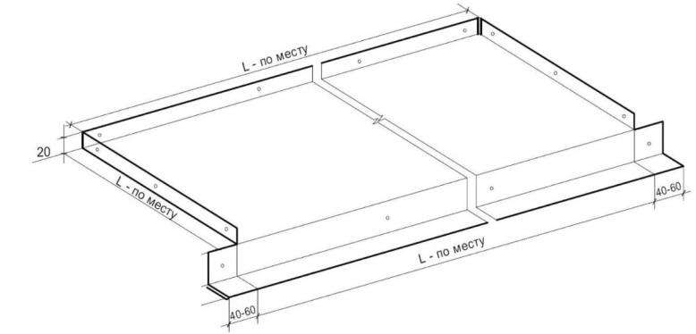

- Кровля.
  - Вальмовая.
Высота конька от низа треугольника фронтона, согласно типу дома:
- 2 м (полноэтажный).
  - Фальцевая, толщина 0,45, RAL 7024, покрытие PE (допускаются царапины глубиной не более 30% от толщины материала и шириной не более 1мм, устраняемые специальным маркер-корректором).
  - Ветро-влагозащита кровли: Изоспан АМ.
  - Снегозадержатели – да, вентвыходы, ветровые, коньковые и карнизные планки, вентиляционная лента, капельники в цвет кровли. Конёк 200 мм.
  - Для отвода конденсата из-под кровли заложить капельник, капельник крепится под пленку.
Капельник конденсата обязательно должен быть с отгибом (см. схему ниже).

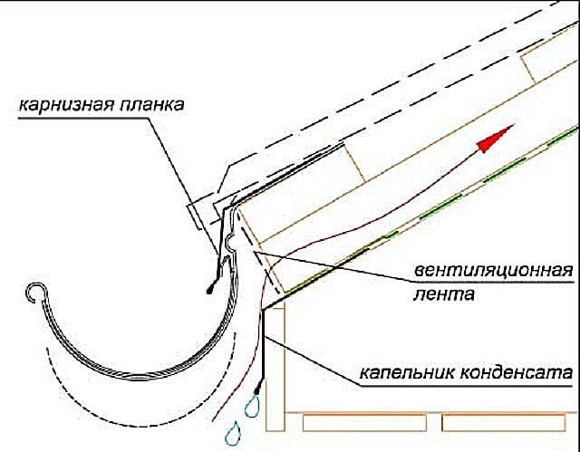
  - Водосточная система ПВХ – да.
Цвет белый.
  - Вынос карнизов крыши 500 мм по стене 7 м.; по стене 10 м. – до 150 мм.
  - Подшив карнизов:
Виниловые софиты.
Цвет: белый.
  - Лобовые выносы крыши:
Скандинавская доска.
Цвет: белый.
  - Потолок террасы, крыльца:
Евровагонка хвойных пород, категория АB 90 мм, без покраски.
  - Вытяжная вентиляция финская, VILPE, 2 вентвыхода с разводкой внутри дома (вентвыход для санузла и вентвыход для кухни). В санузле монтируется решетка, на кухне вывод трубы под вытяжку.

- Входные двери.
  - Металлическая утепленная дверь с терморазрывом Термо Сибирь.
Размер короба: 2050×960 мм.
Количество 1 шт.
Возможно промерзание в виде образования инея и конденсата на внутренней поверхности двери и запорной фурнитуре, при температуре -10℃ и ниже. Заказчик предупрежден, что для исключения промерзания входных дверей в жилые помещения, рекомендуется устанавливать двери с терморазрывом.
  - Отделка: МДФ панель венге / сандал светлый (внутри) / Стальной лист, полимерная антивандальная покраска, цвет Антик серебро (снаружи).
  - Открывание: левое.
  - Наличник: деревянный хвойных пород, устанавливается с внутренней стороны.

- Крыльцо 1,5х4,475м.
  - Выполняется согласно планировке дома.
  - Столбы из клееного бруса 140×9 мм.
  - Полы из доски 90х40 мм. Монтаж с зазором – в толщину 1 гвоздя.
  - С перилами высотой 900 мм от пола.
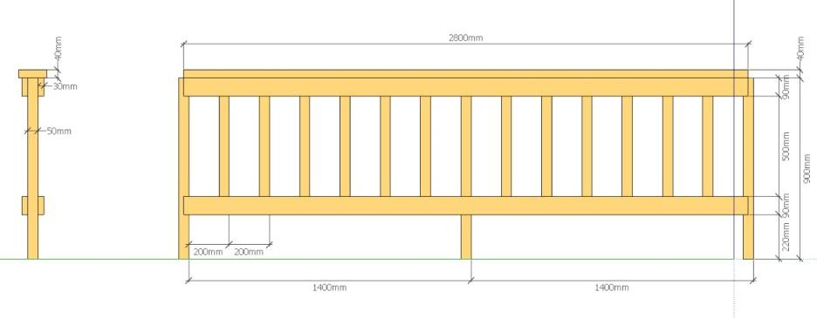
- Лестница межэтажная (В ПОДАРОК).
Техническая (черновая). Выполняется из сухого строганного пиломатериала камерной сушки без балясин. При изготовлении технической лестницы возможно отклонение от ГОСТ 23120-78, СП 31-105-2002, а также других регламентирующих документов.

- Допускается:
  - Стыковка материала по периметру дома и в каждом отдельном помещении. Материал изготовлен из древесины хвойных пород (ель, сосна).
  - По согласованию Сторон в типовой план сооружения могут вноситься различные изменения и
дополнения (размеры, планировка, комплектующие) с корректировкой Бюджета.
- Хозблок.
Предоставляет заказчик.

- Вывоз мусора (сбор строительного мусора и уборка территории + подача контейнера + погрузка мусора + вывоз и утилизация).
Не осуществляется.

- Чердачный люк
Лестница чердачная(складывающаяся) OLS-B 120х60x280 см.

Отступления от стандартной комплектации Комфорт
- Вытяжная вентиляция по АКЦИИ финская, VILPE, с разводкой внутри дома (вент выход для санузла + вент выход для кухни). В санузле монтируется решетка, на кухне просто вывод трубы под вытяжку
- Гильза для канализации диаметр 160 мм – 2 шт. Место установки согласовать с Заказчиком во время проектирования
- Гильза для коммуникаций и электрики диаметр 50 мм – 3 шт. Место установки согласовать с Заказчиком во время проектирования
- Приточный вент клапан – 6 шт.
- Установка фановой трубы на стояк – 1 шт.
- Заказчик обязуется предоставить во время проектирования информацию по цветовым решениям всех материалов, которые требуют данную информацию. Цветовые решения определены предварительно
- Балясины и перила для межэтажной базовой(технической) лестницы - комплект на всю лестницу.

Параметры дома для проектировщика:
- Тип котельной (при ее наличии) - Иной энергоноситель.
- Тип печи (при ее наличии) – Модель (ссылка) и место установки.

Планировка дома

